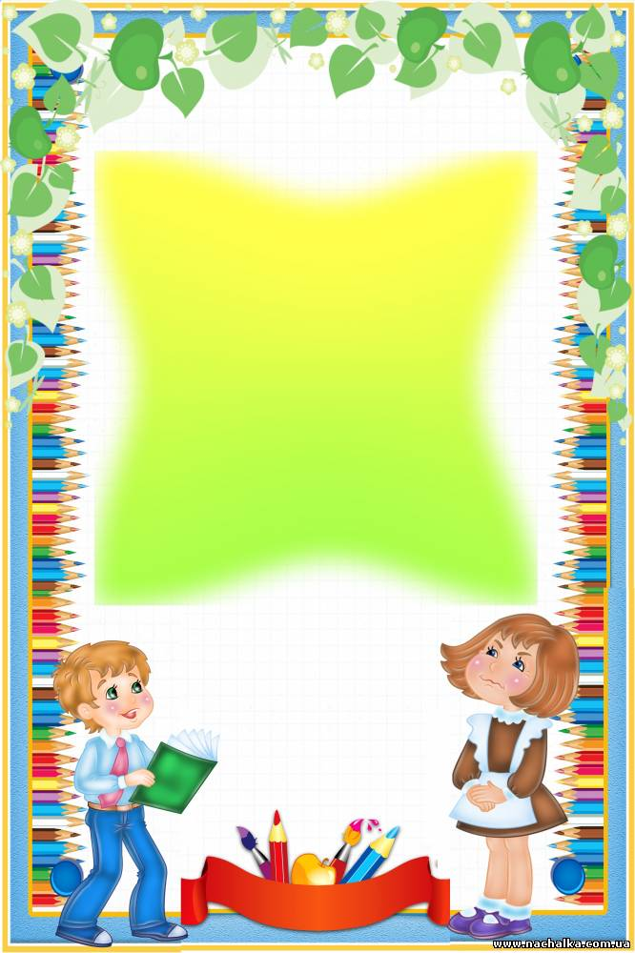

Козачолопанський навчально – виховний комплекс
« Загальноосвітня школа I – III ступенів - дошкільний заклад»
Дергачівської районної ради
Харківської області

Перший урок у 1 класі
« Моя рідна школа»

Підготувала вчитель початкових класів:
Руденко Любов Вікторівна

2016р.
Тема. Моя рідна школа.
Мета: дати першокласникам уявлення про школу, формувати в них інтерес до знань, прагнення їх здобувати, розвивати пам'ять, мислення, бажання працювати творчо, збагачувати словниковий запас; сприяти вихованню почуття любові до школи, як до рідної домівки.
Обладнання: ілюстрація українки,казкові персонажі, демонстраційний матеріал на шкільну тематику, рюкзак, музичний супровід, іграшковий ведмедик.
Хід уроку
І. Організація класу.
- Добрий день, мої маленькі школярики. Я вітаю вас із першим навчальним днем, із першим шкільним святом, із першим уроком. Цей день обов’язково буває в житті кожної людини. І він такий хвилюючий. Сьогодні ми з вами вступили у нашу велику шкільну родину, ви стали учнями 1 класу. З цього дня ми будемо мандрувати країною Знань, збираючи усе, що вона нам подарує. А дарує вона те, без чого ми не можемо жити, працювати, - знання. Відтепер ви не просто діти, ви – школярі!
Учень1.
Це не вигадка,не казка,
Що віднині я – школярик.
Ось портфелик мій, будь ласка,
А в портфелику – букварик.
Учень 2
А в портфелі – акварелі
Грають барвами м’якими,
Є і зошити в портфелі,
І щоденник поряд з ними.
Учень 3.
Лиш оцінок ще немає,
Бо почав я вчитись тільки,
Хоч сестричка вже питає,
Чи носитиму десятки.
Учень 4.
Який щасливий день сьогодні!
Веселий, радісний, ясний,
Це гомінливий і погожий
Почавсь навчальний рік новий.
Учень 5.
Яскраве сонечко надворі
Кидає промінці у клас.
Такої радості ніколи
В житті ще не було у нас.

6 учень.
Жовтіє листя на тополях,
Летять у синяві хмарки.
Відкрила навстіж двері школа –
Прийшли до неї першачки
- Але щоб наш урок міг продовжуватись далі, нам слід познайомитись.
Знайомство з учнями.
А тепер ви поверніться до сусіда по парті,скажіть своє ім’я,посміхніться та передайте цього чарівного ведмедика, який разом з вами буде мандрувати країною знань на протязі 4 років навчання.
- Ось ми з вами і познайомились. Ми проведемо разом чотири роки, протягом яких нас очікує багато цікавого. Від сьогодні у вас з’являться нові друзі, з якими ви ділитимете свої радощі , перемоги й невдачі, будете вчитися разом робити гарні справи. Отже, сьогодні народжується ще одна шкільна сім’я. З якою ви вирушите у подорож до Країни знань. А на чому будемо подорожувати?
- Так. На потязі. Кожен сам зробить собі чарівний вагончик, який повезе його до знань .Потяг наш має назву « 1- Б» клас.
- Під музику « Голубой вагон» учні малюють свій вагончик.
ІІ. Актуалізація опорних знань.
- Послухайте уважно вірш Дмитра Павличка про школу.
- Наче вулик наша школа,
Вся вона гуде, як рій.
І здається, що довкола
Розквітають квіти мрій.
Бігають, сміються діти,
Та лиш дзвоник задзвенить –
Стане тихо, ніби в квіти
Заховались бджоли вмить.
- З чим автор вірша порівнює школу? Чому? Чому дітей порівнює з бджолами?
(Діти дають відповіді на поставлені запитання.)
- А хто з вас знає, чому навчає школа?Дітки нам допоможуть у цій справі.
7 учень. В школі вчать дітей читати
І писати будуть вчить.
На екскурсії водить.
8 учень. Будуть вчити рахувати,
Танцювати і співати.
Ще навчать, як в світі жити,
Зі всіма дітьми дружити.

9 учень. Вчать у школі працювати,
Труднощі перемагати.
Завжди правду говорити.
В світі лиш добро творити!

- Правильно! Дякую, дітки! Всьому цьому ви навчитесь у школі. Головне, щоб були слухняними, уважними, працьовитими і дисциплінованими учнями. Дуже хочеться, щоб шкільне життя було для вас цікавим, щоб ви полюбили навчання, полюбили свою школу і прагнули дізнатися якомога більше.

ІІІ. Повідомлення теми і мети уроку.
- Тема нашого уроку – «Моя рідна школа.»
- А для чого потрібна школа? Так, школа – це велика країна Знань. Вона розкриє безліч секретів. Ви пройдете багатьма стежками цієї країни, і я думаю, вам це сподобається.
ІV. Робота над темою.
- До нас завітали гості .А хто вони ви дізнаєтесь ,відповівши на запитання. В якій країні ми живемо?
- Так .Це- Україна,а гості наші діточки українці такі ,як ми. Візьмемо їх з собою у подорож?. Рушаймо на нашому потязі.
Зупинка «Математична»
- На цій зупинці нас чекає казковий герой –Лисичка .
Раз, два, три, чотири, п’ять –
Вміють дітки рахувать.
Дуже точна це наука,
І її всі дітки вчать.
Всім вона потрібна, знайте,
Математику вивчайте!

Лисичка хоче перевірити, чи знаєте ви математику.
- Порахуйте від 1 до 10.
- Порахуйте від 10 до 1.
- Порахуйте, скільки квіточок
- Відгадайте загадки про цифри ,покажіть відповідну цифру
Ця цифра рівна
І до стовпчика подібна.
Всі рахунки, всі таблички
Починають з …(одинички)
Ця цифра хвостик піднімає
Шию гарно вигинає.
І так гарно випливає,
Наче лебідь з дивокраю. (двійка)
Ця щаслива цифра дуже.
Але трохи вона тужить:
- Буква «Зе» на мене схожа -
Переплутати нас можуть! (три)
Гордовита, ніби зірка.
Ви вгадали? Це… (Четвірка).
Праву руку на бочок
І танцює гопачок.
Ось ця цифра жартівлива,
Діток всіх розвеселила.
Як на хвостик повернеться,
В цифру два враз обернеться. (П’ять )
Цифра ця, як бегемотик,
Має кругленький животик.
Ну, а шийка, як дуга,
Вліво зігнута вона. (Шість )
Дуже легко нам усім
Упізнати цифру… (Сім).
В неї лиш одна нога,
І сама, мов кочерга
Два кружечки поряд стали.
- Що за дивні окуляри? -
У маляток запитали.
- Це ми …(вісім) написали!
Серед інших цифр одна
Можу всіх заплутать я.
Бо якщо перевернусь,
То на «6» перетворюсь.
Руки вгору підніми,
Пальці швидко полічи.
Зліва п’ять і справа п’ять.
Скільки разом, як сказать?
(Десять)
- Молодці! Впорались із завданням. Продовжимо нашу подорож.
Зупинка «Казкова».
Відгадайте «З якої це казки?»
- «… А півник тим часом замісив тісто, приніс дрова, розпалив у печі, а мишенята танцюють та в ігри граються…» («Колосок»)
- «… Кізонько моя мила, Кізонько моя люба, чи пила, чи ти їла? …» («Коза-Дереза»)
- «… Не їж мене, я тобі пісеньку заспіваю…» ( «Колобок»)
- «… От Котик почув Півника, прибіг, забрав його у Лисички і поніс додому…» («Котик та Півник»)
- «…Я Мишка - шкряботушка, Жабка – скрекотушка, Зайчик – побігайчик. А ти хто така?..»(«Рукавичка»)
Молодці! Добре виконали завдання!
Мандруємо далі!
Фізкультхвилинка. Зупинка « Музична»
Зупинка «Загадкова».
А наші дітки приготували для вас цікаві загадки. Ваше завдання відгадати та знайти літеру на яку починається слово.

1. Виводить букви і слова оця цікава штучка,
В руці виблискує здаля нова, гарненька … (ручка.)
2. Всяк школяр його шанує, бо він пише і малює.
Хто ж цей славний молодець? Це, звичайно,… (олівець.)
3. Не сорочка, а зшитий. Не кущ, а з листочками. (Зошит.)
4. Паперовий кораблик щодня перевозить у трюмах знання.
Після плавання цей корабель повертається в рідний портфель.(Підручник.)
Зупинка «Природнича».
- Зустрічає нас веселий Жираф та лікар Айболит і хочуть перевірити, що ви знаєте про навколишній світ, природу, природні явища.
Гра «Вгадай, хто це?». Загадки.
Ось вона яка
Розбійниця морська!
Всіх би проковтнула
Зажерлива … (акула)

Тільки дощик прошумів
Над лужком, над лісом,
Хтось у небі рушничок
Вишитий повісив. (веселка)(Дугоподібна різнокольорова смуга на небі, яка з’являється внаслідок заломлення сонячних променів у краплинках дощу; райдуга. Сім кольорів: червоний, оранжевий, жовтий, зелений, блакитний, синій. Фіолетовий.)

В теплий дощик народився,
Парасолькою накрився.
Може б з лісу пострибав,
Якби другу ногу мав. (гриб)
Зупинка « Розважалочка»
- Ми з вами вже школярі. Зараз перевіримо чи вміємо збирати свого рюкзака . На зупиночці « Розважалочка» треба швидко зібрати портфелика, поклавши лише потрібні речі для навчання в школі.
( Під музику діти відбирають лише потрібні речі).

Дітки,молодці! Ваші батьки будуть пишатися вами. Ви стали справжніми школярами. З перших днів ми працюватимемо всім колективом,тому треба товаришувати і працювати злагоджено. Девіз нашого класу буде ось таким:
У нас немає Я ,
У нас немає Ти,
Ми – єдиний клас ,
Ми – одна сім’я!

Діти хором за вчителем повторюють девіз.
12 учень. Ми школярики-школярі! Нас чекають Букварі!
Нас чекають зручні парти, і підручники, і карти, і просторий клас.
Наша перша вчителька вже зустріла нас.
13учень. Зайшли ми дружно та сміливо в чудову школу, в світлий клас.
Життя цікаве та щасливе розпочалося вже для нас.
14 учень. Школо! Рідна школо! Сьогодні перший крок -
До нових досягнень, до нових зірок.
15 учень. Відкриває школа двері, кличе нас в Країну Знань.
Де ми відповідь знайдемо на багато запитань.
16 учень. Ми будем вчитись «навідмінно» і з поведінкою в нас буде все гаразд.
Бо ми тепер не просто діти – ми прийшли навчатись в перший клас!
17учень. За велику справу в житті беремося.
Не кажемо: « Не вміємо!» А скажем: «Навчимося!»
Навчимось читати, рахувать, писати,
Бо в житті складному треба розум мати!

- Молодці, ви щойно пройшли першою стежкою Країни Знань, упоралися з усіма завданнями. Ви отримаєте паспорт першокласника з пам’яткою,яку будемо дотримуватись.
- Я з великою радістю поведу вас у перший клас. Хай шкільне життя буде для вас щасливим! Хай стеляться вам сонячні дороги у широкий світ знань, умінь, праці і звершень! В добру путь, дорогі діти! На цьому наш перший урок закінчено.

